11.10日今日动态

本周活动目标：

1.初步感知、积累有关小动物的名称和基本特征。

2.能用多种途径，观察小动物并尝试用自己喜欢的方式表现对小动物的认识和感受。

3.乐意亲近和爱护小动物，萌发喜欢小动物的情感。

**一、来园、区域游戏**

今天星期五，阴10°——14°

|  |  |
| --- | --- |
| 区域名 | 区域进区人员 |
| 建构区  （桌面、地面） | 地面：**靳一哲**  桌面：无 |
| 图书区 | 无 |
| 娃娃家 | **龚奕欣、吴颀、蔡铭泽、蔡铭豪、肖茗皓** |
| 生活区 | **无** |
| 美工区 | **衣佳欢、黄铭宇、邢锦、何安瑾、李若伊、** |
| 益智区 | **张雨歆、夏我杺、程梓轩、季千予、陈语垚、** |

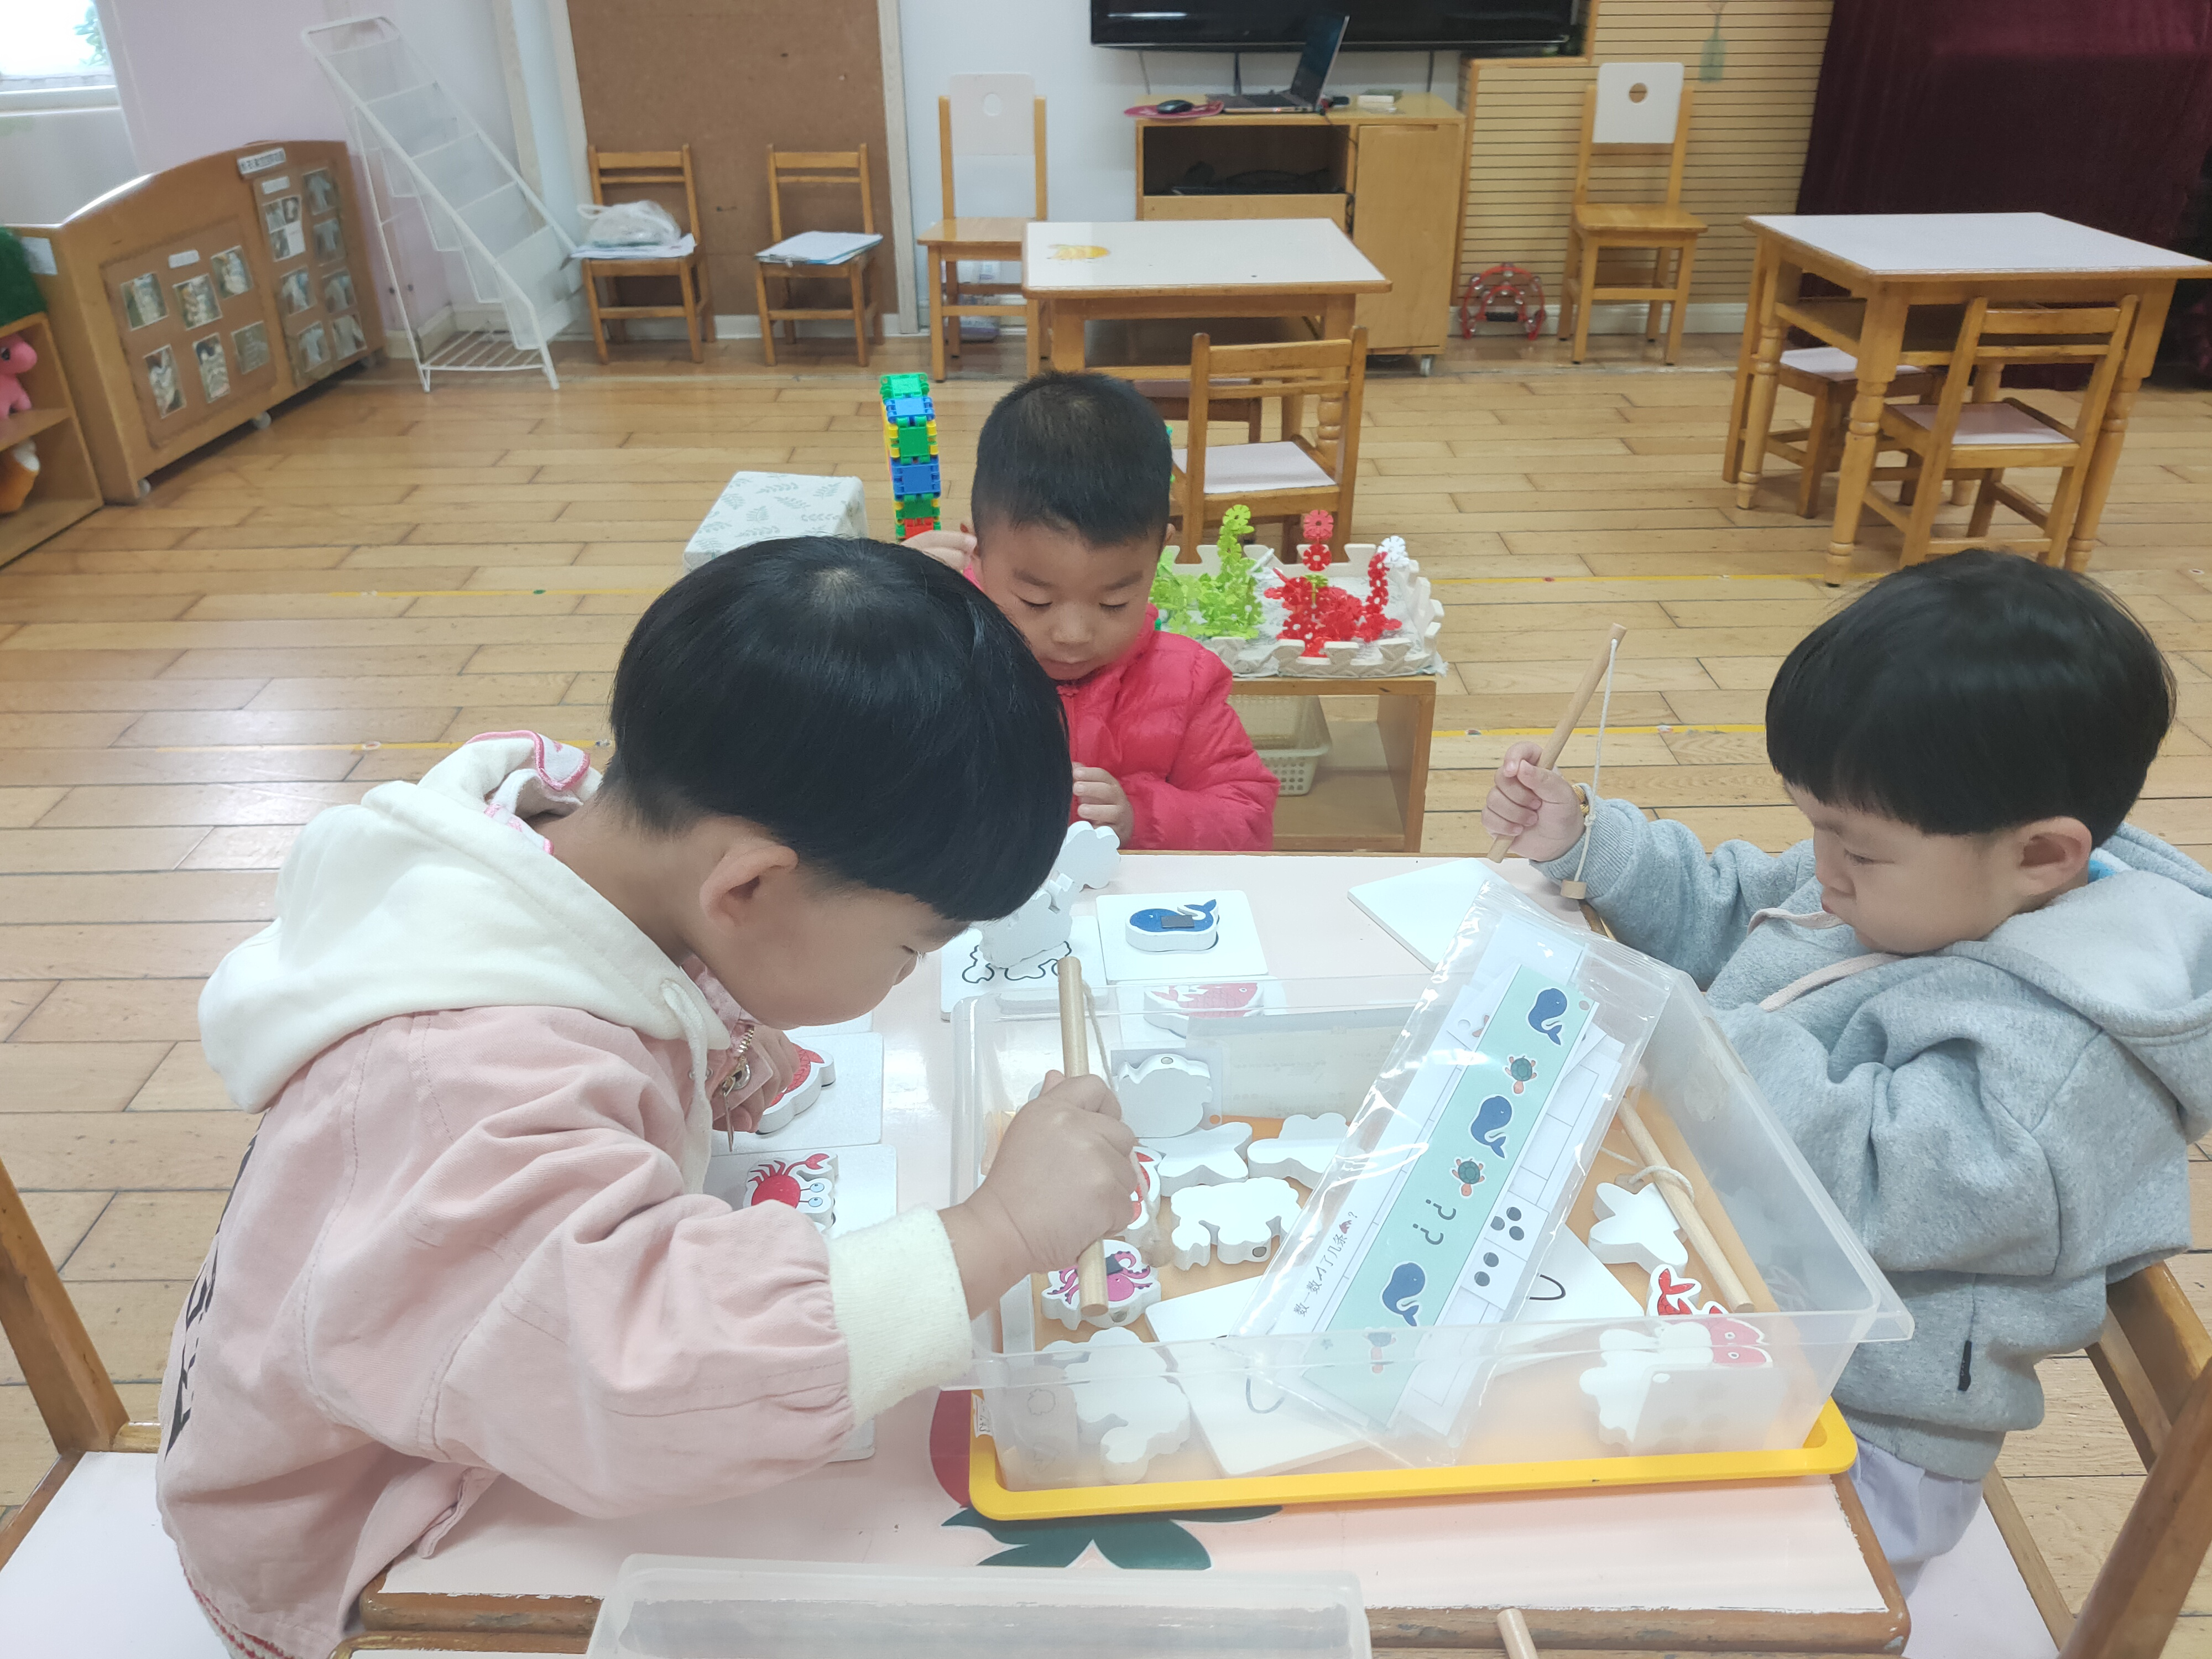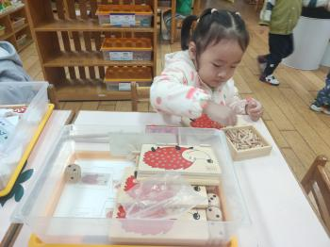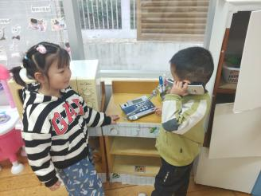

1. **美术：小鱼吐泡泡**本次活动是瓶盖印章画，通过小鱼吹泡泡的游戏方式让幼儿用各种不同大小的瓶盖进行

印章绘画，活动采用了幼儿日常生活中经常接触的熟悉的和感兴趣的瓶盖，提高了幼儿绘画的兴趣。让幼儿在玩玩印印中学到本领。

**程梓轩、季千予、衣佳欢、黄铭宇、夏我杺、邢锦、张雨歆、龚奕欣、吴颀、靳一哲、肖茗皓、何安瑾、李若伊、陈语垚、蔡铭泽、蔡铭豪**能大胆选择色彩学习用印章印画，表现大大小小的圆圈泡泡。

**季千予、衣佳欢、黄铭宇、夏我杺、龚奕欣、吴颀、肖茗皓、何安瑾、李若伊**初步学习互相欣赏作品，并试着用语言描述泡泡。

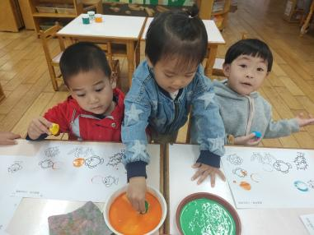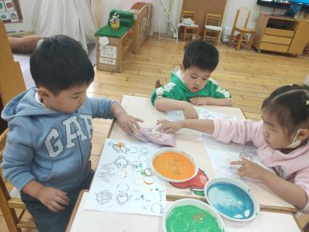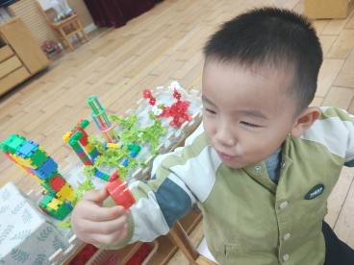

**三、温馨提示：**

1.近期气温早晚差异较大，希望大家关注天气，给幼儿穿上合适的衣裤入园;

2.近期秋季传染病感染率明显增多，我们呼吁大家在家多关注幼儿身体状况，做到早发现早治疗。

3.今天没有延时班，请家长15:32来接孩子。

4.周末在家检查孩子的指甲，及时修剪。